Министерство науки и высшего образования Российской Федерации

Федеральное бюджетное образовательное учреждение высшего профессионального образования

НАЦИОНАЛЬНЫЙ ИССЛЕДОВАТЕЛЬСКИЙ ИРКУТСКИЙ ТЕХНИЧЕСКИЙ УНИВЕРСИТЕТ

|  |
| --- |
| Кафедра Автоматизированных систем |

**ОТЧЕТ**

**по дисциплине:**  
**инструментальные средства информационных систем**

|  |
| --- |
| **«Лабораторная работа №7. Знакомство с системами контроля версий»** |

Наименование темы

|  |  |  |  |  |  |  |
| --- | --- | --- | --- | --- | --- | --- |
| Выполнил студент |  | ИСТб-19-1 |  |  |  | Политенков Д.М |
|  |  | шифр группы |  | подпись |  | фамилия И.О |
| Проверил |  |  |  |  |  | Юрин А.Ю |
|  |  | должность |  | подпись |  | фамилия И.О |

**г. Иркутск**

Оглавление

1 Постановка задачи 2

2 Снимки экрана, подтверждающие выполнение задания 3

1 Постановка задачи

1. Изучить руководство по системе управления проектом, на примере Git.
2. Установить и настроить Git.
3. Создать аккаунт на GitHub.
4. Создать новый git-репозиторий и разместить его на удаленном хранилище GitHub.
5. Клонировать любой открытый проект из GitHub.

2 Снимки экрана, подтверждающие выполнение задания

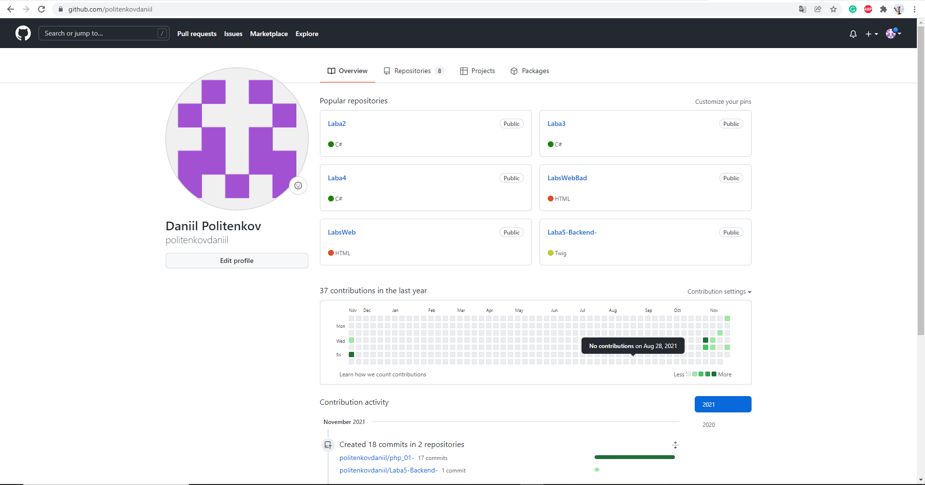

Рисунок 1 - Созданный аккаунт на GitHub

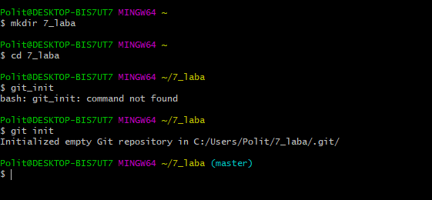

Рисунок 2 - Создание папки и git-репозитория

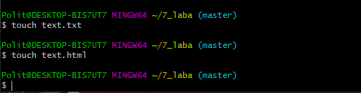  
 Рисунок 4 - Добавление файлов в папку

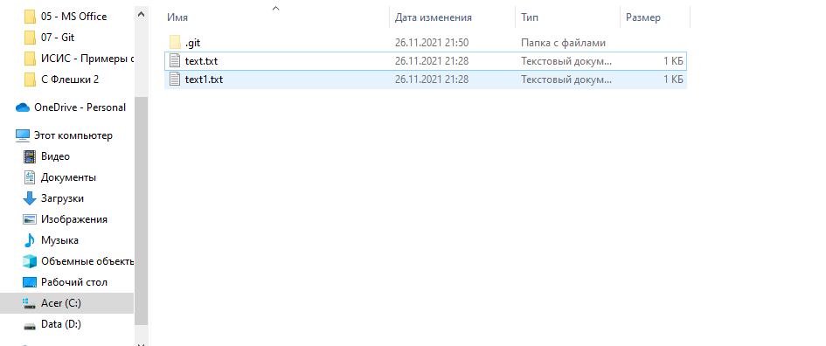

Рисунок 5 - Созданный git-репозиторий с файлами

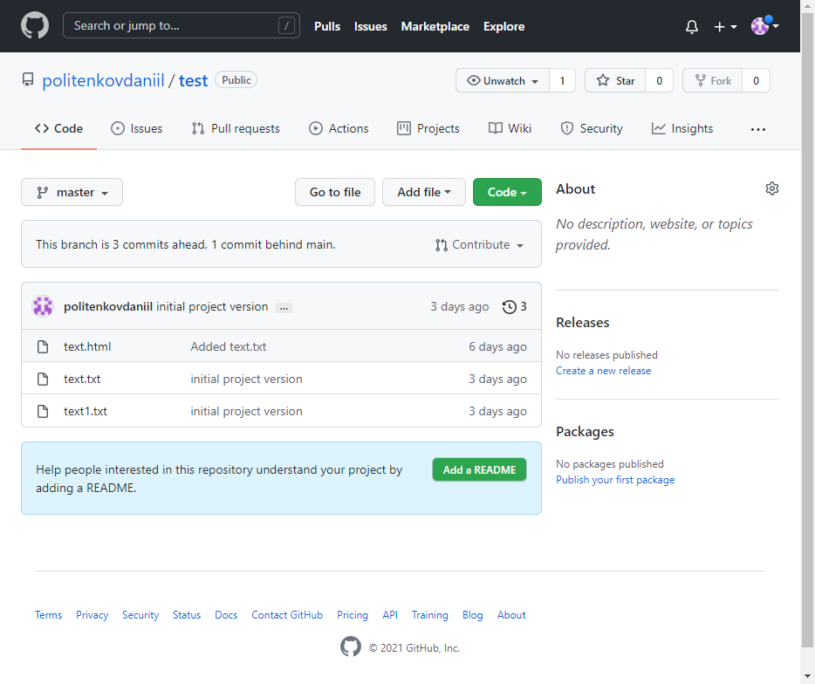

Рисунок 6 - Размещение git-репозитория на удаленном сервере

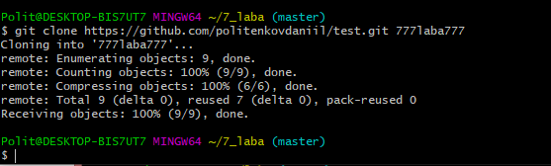

Рисунок 7 - Клонирование открытого проекта из GitHub

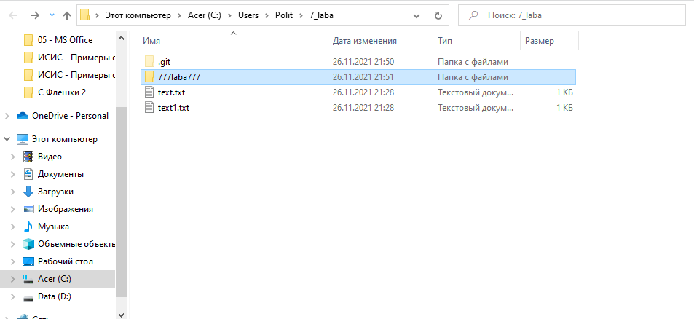

Рисунок 8 - Папка с проектом, скаченным с GitHub